Общая информация об Университете ИТМО
Сайт, где можно найти всю информацию для поступающих - https://abit.itmo.ru/
Группа Вконтакте для поступающих - https://vk.com/abit.itmo

Кратко о направлениях:
В Университете присутствует несколько направлений, каждое из направлений также делиться на отдельные части:
- IT - конкурс на данное направление очень высокий, потому что специалисты очень востребованы, соответственно и учиться совсем не легко. Но есть и немного более легких направлений (информационная безопасность, нейротехнологии)
- Робототехника
- Физико-технический факультет - на данном факультете учиться большая часть наших спортсменов, нагрузка есть, но меньше чем у первых двух направлений
- Биотехнологии и низкотемпературные системы - химический факультет по сложности также как и 3 вариант, но другое направление. Есть направления по промышленному пивоварению, продуктам питания из растительного сырья и животного происхождения
- Экономический факультет - гуманитарный факультет, где представлено таможенное дело и экономика
Более подробнее про направления можно посмотреть в общей презентации, которую я прикрепил к письму на странице 6.
Для спортсменов по уровню сложности подойдет последние три направления, остальные направления подойдут только если у человека есть предрасположенность к направлению и быстро адаптируется к программе.

Обучение в ИТМО
Обучение в ИТМО следующее - все зависит от преподаватель по программе, но в большинстве случаев нет преподаватель не отмечает на паре, но на какие то контрольные тесты и прочие нужно приходить. Многие занятия также транслируются в онлайн или проходятся онлайн-тесты.
На сборы есть возможность поехать, если предварительно договориться с преподавателями. Наша команда гребного клуба ездит на сборы в зимние каникулы, майские праздники и летом (июль, август).
Гребной клуб может помочь в обучении, подсказать по нагрузке, выписать какой то документ об отсутствии, но полностью закрывать обучение не может! В любом случае все будет зависеть от студента и его общения с преподавателем.
Если несколько способов учиться в ИТМО:
- Бакалавриат
  - Поступление результатам ЕГЭ
    - Проходной балл 2020 года - 231 балл (Полная информация о проходных баллах по направлениям - https://abit.itmo.ru/pass_rate/)
  - Перевод из другого ВУЗа
    - Тут попасть на направление не так трудно, места часто появляются. А наш гребной клуб может дать рекомендацию к переводу
    - Необходимо будет закрыть академическую разницу по предметам
  - Поступление по программе ITMO.Sport.Stars
    - В данной программе участвуют только 3 вида спорта (гребной спорт, баскетбол, мини-футбол женский)
    - Университет оплачивает обучение, поступить можно набрав минимальный проходной балл
    - Кол-во мест будет известно в середине апреля
    - По гребному спорту будем выбирать спортсменов по их достижениям в гребном спорте, а также по возможности “не отчислиться” в первый же год.
  - Поступление на платное
    - Гребной клуб может помочь с переводом на бюджет через год обучения на хорошо/отлично.
- Магистратура
  - Поступление намного проще бакалавриата, у Университета ИТМО очень большое кол-во мест на магистратуре и не такие высокие цифры приема. Обучение также интересное, но из-за большого кол-ва мест поступить легче.
  - Поступить можно разными способами, особенно проще, если учился в итмо ранее или в другом вузе со смежным направлением. Все варианты поступления (https://abit.itmo.ru/page/26/) Спортсмены приемущественно поступают по вступительным испытаниям (экзамен), по портфолио (если чем то занимался в бакалавриате связанным с наукой хотя бы немного)

Гребной клуб Университета ИТМО
У гребного клуба есть свое помещение для зимней подготовки, так что можно параллельно с учебой в том же здании потренироваться.
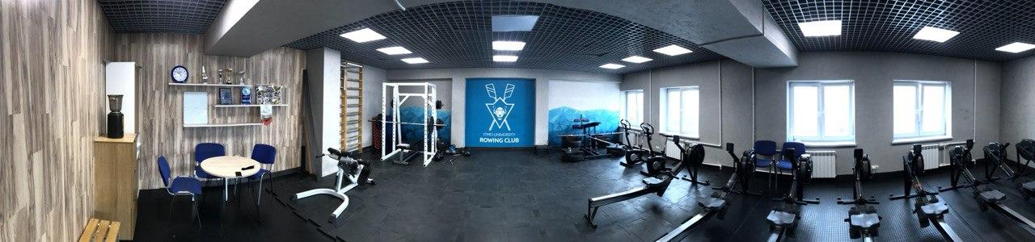
Уровни подготовки по гребле в университете подразделяются на несколько уровней:
- Первая сборная
  - Сборная на данный момент состоит из победителей СГЛ 2020 года, кандидатов в мастера спорта, мастеров спорта и бывших членов сборной РФ до 19/23
  - Цели команды - международные студенческие соревнования, российские профессиональные соревнования
- Вторая сборная
  - Команда отбирается каждый год в сентябре и обучается гребли, в дальнейшем конкурируют за попадание в первый состав
  - Цели команды - СГЛ, участие в городских соревнованиях
- Женская сборная
  - Победители зимнего сезона СГЛ 2019 и 2020 года
- Секция среднего уровня
  - Любители студенты/сотрудники/выпускники, которые тренируются для себя только в рамках зимней подготовки в нашем зале
- Секция базового уровня
  - Самый низкий и легкий уровень, тренируют подготовительную группу преподаватели университета

Для профессиональных спортсменов:
- Для каждого спортсмена подготавливаем отдельный план соревнований/тренировок, чтобы у него была возможность тренироваться у своего тренера (если есть такая необходимость)
- Сопровождение на всех этапах поступления/обучения
- Стипендия
  - Самые лучшие наши спортсмены получают максимальную стипендию в университете - ~30000
  - Также полностью сопровождаем подачу заявления на стипендию и формируем мероприятия для этого
- Тренировочные сборы совместно с командой университета, даже при учете отдельной подготовки
- Поездки с командой на международные соревнования
- Помощь в переводе на бюджетную форму обучения (в случае поступления на контракт)
- Гибкий график тренировочного процесса
- Помощь в заселении в общежитие (выбор более доступного к месту тренировок места)

Контактные данные:
Тел: +7 (960) 278-49-20 E-mail: mail@iurc.ru VK: https://vk.com/kb_rowing Instagram: https://www.instagram.com/itmorowers/

